Com. NOR Nº 11/18
São Paulo, 02 de maio de 2018.

Senhores Pais ou responsável,
O Colégio Consolata busca o aprimoramento constante do processo ensino-aprendizagem, oferecendo a seus alunos a possibilidade de participação em Encontros de Formação no Recanto Consolata.
Para melhor aproveitamento das atividades programadas para a 1ª série do Ensino Médio, solicitamos sua atenção para as informações abaixo relacionadas:

Data: 10/05 – 1ª série A e B do E. M.
Saída do Colégio: 07h10.
Retorno ao Colégio: 11h45.

- Os alunos ficam liberados do uniforme neste dia. Solicitamos o uso de roupas adequadas ao ambiente escolar.
- O transporte oferecido é a cargo do Colégio.
- A piscina será utilizada de acordo com o exame médico solicitado.
- O não comparecimento do aluno implica em falta nas disciplinas do dia, pois esta é uma atividade pedagógica.
- Aceitaremos a autorização até a 1ª aula do dia 08 de maio.

Todos sabemos os cuidados que devemos tomar com a nossa saúde, portanto é de
EXTREMA NECESSIDADE que TODOS estejam devidamente protegidos
e vacinados contra a Febre Amarela.

O que levar?

- Material: Estojo.
- Lanche: Sugerimos o lanche comunitário, gesto de partilha entre o grupo (10 porções).
- Jogos: O Colégio não se opõe que o aluno leve jogos, porém, qualquer tipo de perda ou dano, é de total responsabilidade do mesmo.

Com carinho,

NOR – Núcleo de Orientação Religiosa
pastoral@colegioconsolata.com.br

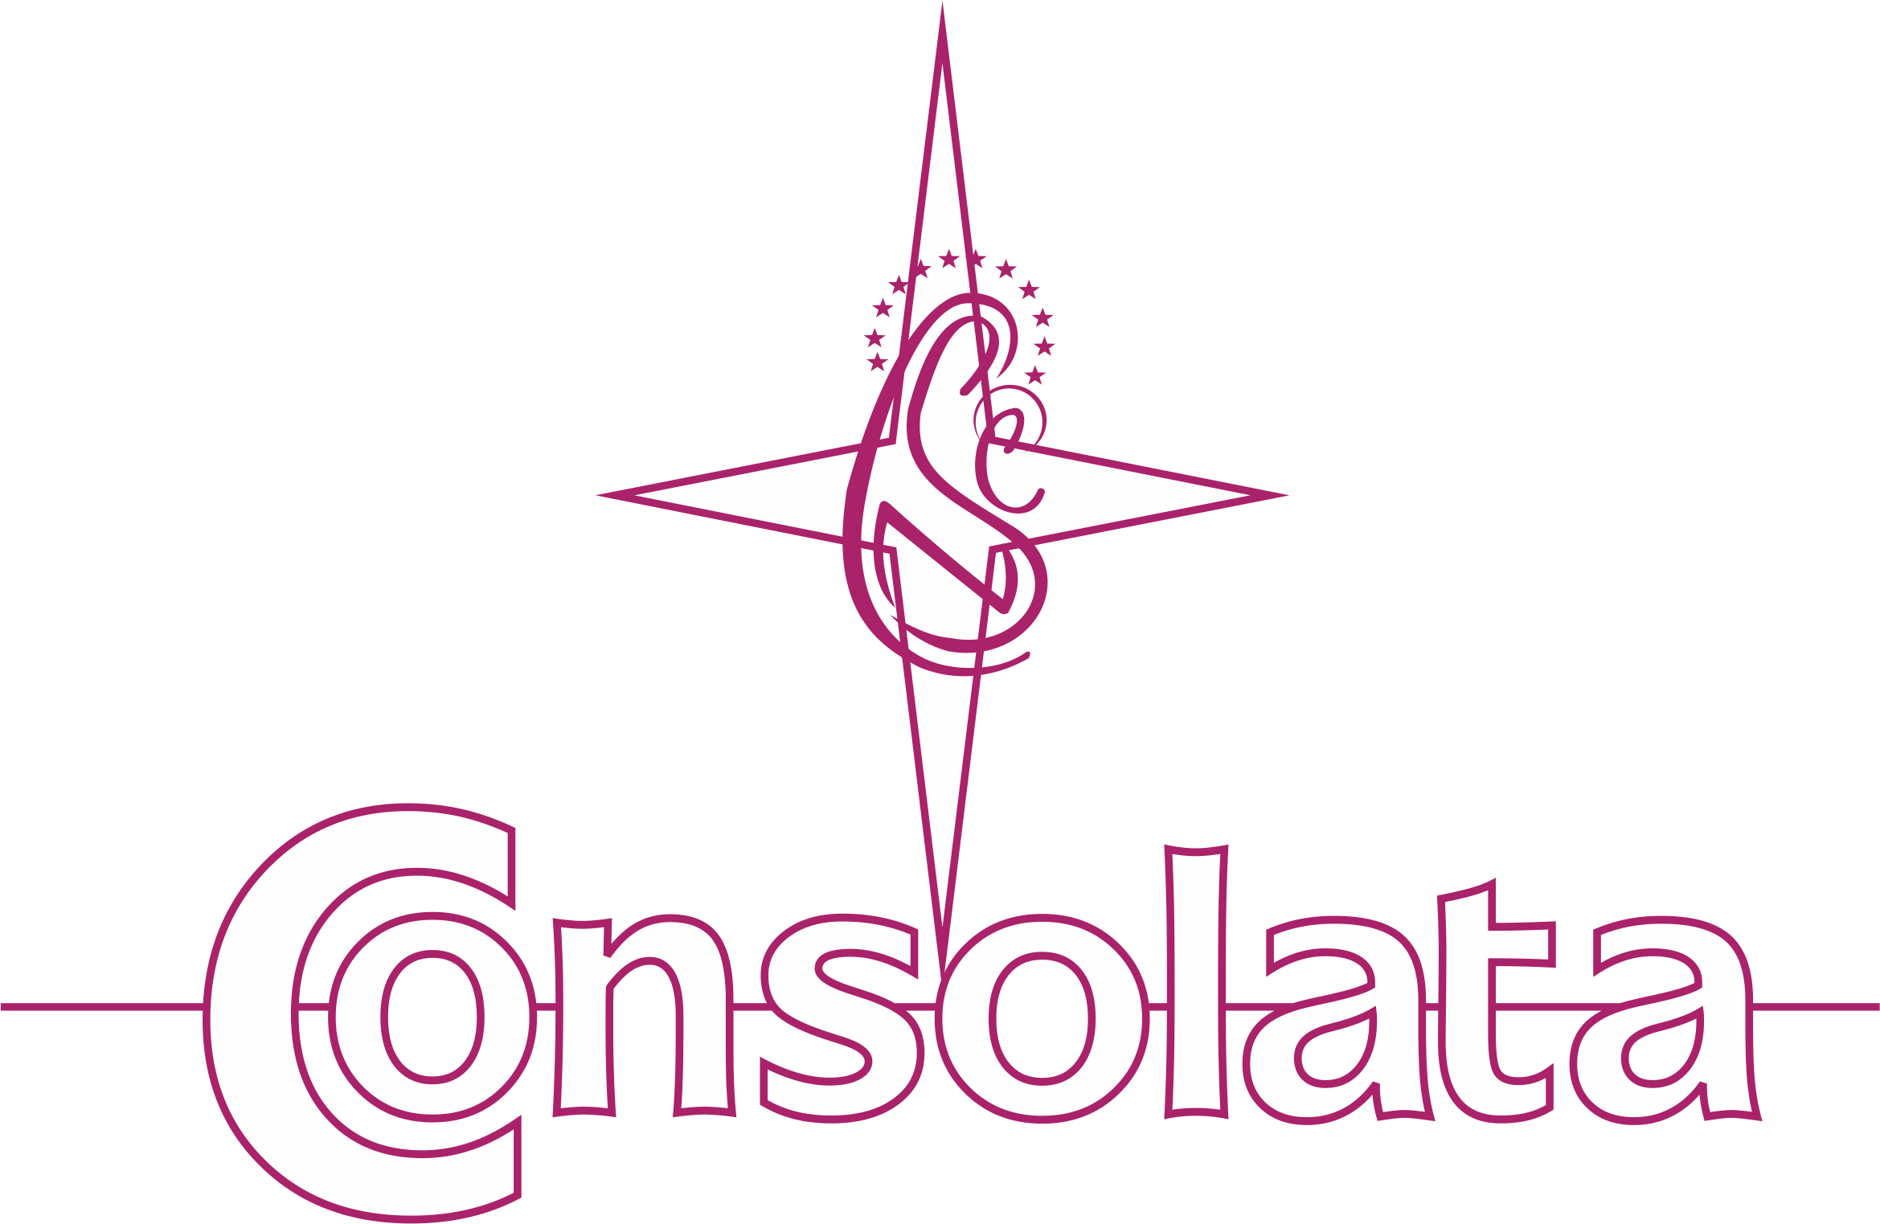
AUTORIZAÇÃO – ENCONTRO DE FORMAÇÂO

Ref.: NOR Nº 11/18 RECANTO CONSOLATA 1ª série do E.M.

Fará uso da piscina: ( ) SIM ( ) NÃO

Aluno (a):________________________________________________________ - 1ª série: ____

Assinatura do (a) responsável:_______________________________________ Data:___/___/2018.

